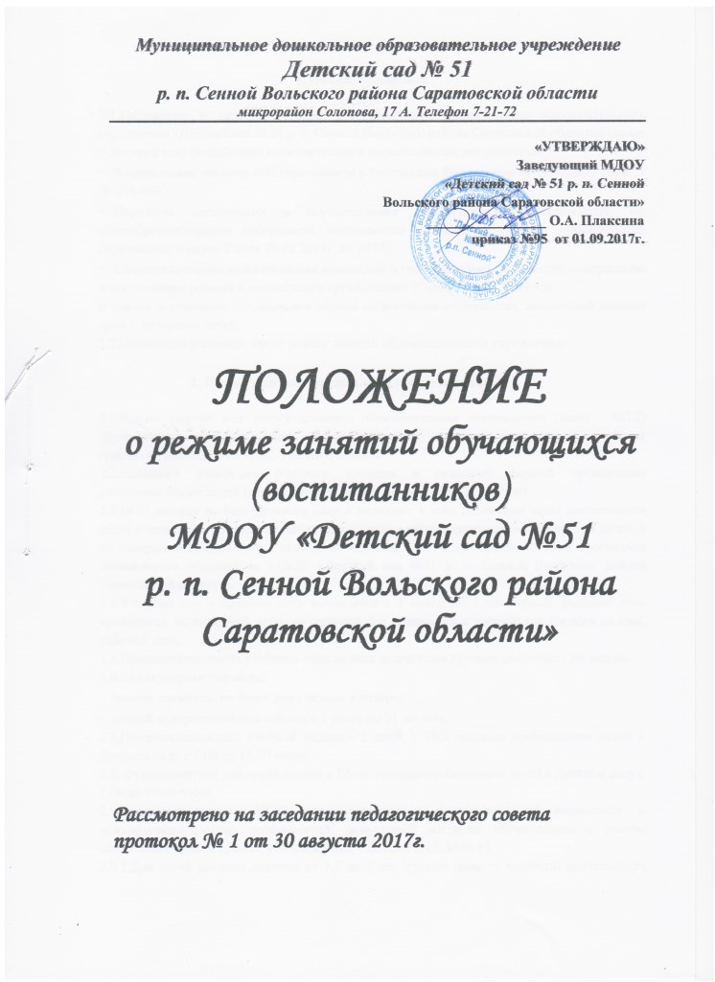

1. Общие положения

1.1.Положение о режиме занятий муниципального дошкольного образовательного учреждения «Детский сад № 51 р. п. Сенной Вольского района Саратовской области» (далее – Детский сад) разработано в соответствии с нормативными документами:
- Федеральным законом «Об образовании в Российской Федерации» от 29.12.2012 года
№ 273-ФЗ;
- Порядком организации и осуществления образовательной деятельности по общеобразовательным программам дошкольного образования. (Приказ Министерства образования и науки РФ от 30.08.2013г. № 1014);
- Санитарно-эпидемиологическими правилами и требованиями к устройству, содержанию и организации режима в дошкольных организациях (СанПиН 2.4.1.3049-13)
и иными нормативно – правовыми актами по вопросам образования, социальной защиты прав и интересов детей.
1.2.Положение регламентирует режим занятий образовательного учреждения.

2. Режим занятий обучающихся (воспитанников)

2.1.Режим занятий или непосредственно образовательная деятельность (далее - НОД) обучающихся (воспитанников) регламентируется годовым календарным учебным графиком, расписанием НОД, учебным планом.
2.2.Единицей измерения учебного времени и основной формой организации учебно-воспитательной работы в Детском саду является НОД (занятие).
2.3.НОД ведется на базе Детского сада и включает в себя различные виды деятельности детей и педагогов, соответствующих возрастным и индивидуальным особенностям детей, а ее содержание определяется целями и задачами Основной образовательной программы дошкольного образования МДОУ «Детский сад №51 р. п. Сенной Вольского района Саратовской области».
2.4.Учебный год в Детском саду начинается с 1 сентября. Если первый учебный день приходится на выходной день, то учебный год начинается в первый, следующий за ним, рабочий день.
2.5.Продолжительность учебного года во всех возрастных группах составляет 36 недель.
2.6.Каникулярные периоды:
- зимние каникулы не более двух недель в январе;
- летний оздоровительный период с 1 июня по 31 августа.
2.7.Продолжительность учебной недели - 5 дней, с 10,5 часовым пребыванием детей в Детском саду с 7.00 до 17.30 часов.
2.8. Функционирует дежурная группа с 12-ти часовым пребыванием детей в Детском саду с 7.00 до 19.00 часов.
2.9.Продолжительность НОД устанавливается в зависимости от возрастных и психофизиологических особенностей, допустимой нагрузки обучающихся с учетом санитарных норм и правил, утвержденных Сан Пин 2.4.1.3049-13.
2.9.1.Для детей раннего возраста от 1,5 до 3 лет (группа раннего возраста) длительность НОД составляет - не более 10 минут. Допускается осуществление образовательной деятельности в первую и вторую половину дня (по 8-10 минут). Допускается осуществлять образовательную деятельность на игровой площадке во время прогулки.
Для детей от 3 до 4-х лет (II младшая группа) НОД составляет – не более 15 минут.
Для детей от 4- 5-ти лет (средняя группа) – не более 20 минут.
Для детей от 5 до 6-ти лет (старшая группа) – не более 25 минут а для детей от 6- 7-ми лет не более 30 минут.
2.9.2.Максимально допустимый объем образовательной нагрузки в первой половине дня в младшей и средней группах не превышает 30 и 40 минут соответственно, а в старшей и подготовительной группах 45 минут и 1,5 часа соответственно.
2.9.3.Перерывы между периодами НОД составляют не менее 10 минут.
2.10.В целях реализации здоровьесберегающего подхода при организации образовательной деятельности в середине НОД в обязательном порядке проводятся физкультурные минутки.
2.11.Образовательная деятельность, требующая повышенной познавательной активности и умственного напряжения детей, организуется в первой половине дня.
2.12.При осуществлении образовательной деятельности в иных организационных формах (в виде игровой, познавательно - исследовательской, художественно - творческой деятельности) продолжительность НОД не регламентируется.
2.13.В летний оздоровительный период НОД не проводится. Рекомендуется проводить спортивные и подвижные игры, спортивные праздники, экскурсии и др. во время прогулки.
2.14.Изменение режима занятий (НОД) определяется приказом заведующего в соответствии с нормативно-правовыми документами в случаях объявления карантина, приостановления образовательного процесса.

3. Ответственность

3.1. Администрация Детского сада, воспитатели, младшие воспитатели, педагоги-специалисты несут ответственность за жизнь, здоровье детей, реализацию в полном объеме учебного плана, качество реализуемых образовательных программ, соответствие применяемых форм, методов и средств организации образовательного процесса возрастным , психофизиологическим особенностям детей.

4. Ведение документации

4.1.В целях рациональной организации и ведения образовательного процесса на начало учебного года заведующим утверждается годовой календарный учебный график на текущий учебный год.
4.2. На начало учебного года заведующим утверждается учебный план, расписание занятий (НОД), график кружковой работы.

